|  |  |  |
| --- | --- | --- |
| Image0063.BMP | D:\1.jpg | Image0062.BMP |
| Муниципальное дошкольное образовательное учреждение  детский сад № 117 «Электроник» комбинированного вида  городского округа город Буй | | |

**ОБОБЩЕННЫЙ ПЕДАГОГИЧЕСКИЙ ОПЫТ РАБОТЫ**

**Тема:**

**Методическое сопровождение**

**инновационной деятельности**

**дошкольного образовательного учреждения**

|  |  |
| --- | --- |
| C:\Documents and Settings\Я\Мои документы\ФОТО ДОУ\фото\20.JPG | Подготовила:  старший воспитатель  **РУСОВА**  **Елена Анатольевна** |

Буй Костромская область

2012 год

*«Чтобы иметь будущее,*

*нужно быть готовым*

*сделать что-то новое»*

*Питер Джукер*

**Введение**

В условиях модернизации современной системы образования возрастает роль инновационной деятельности, которая приобретает всё более массовый характер, так как возникает потребность в обновлении содержания образования, достижении нового качества на основе инновации, со стремлением человека реализовать себя, и свои идеи.

О том, что педагог живёт до тех пор, пока он учится, известно давно. Но методическое обучение педагога должно быть научно-организованным, системным, целенаправленным, то есть способствующим его постоянному личностному  профессиональному развитию.

Управляемый качественный рост профессионального мастерства каждого педагога и расширение педагогических возможностей всего коллектива – главные ориентиры методической работы ДОУ.

**I. Теоретическая часть**

**1.1. Теоретические основы методического сопровождения инновационной деятельности в ДОУ.**

Понятие *«сопровождение»* означает «следовать рядом», делая возможным, реально выполнимым то, что запланировано. Под инновационным процессом понимается преобразование сложившегося образовательного пространства, приведение его в соответствие с новыми требованиями, обусловленными новыми социокультурными условиями России.

Появление термина *«инновация»* обязано долгой эволюции термина «развитие», который зародился в русле философского учения Аристотеля, а затем в классической латинской литературе. В науке термин «инновация» стал использоваться в XIX веке при изучении антропологии и этнографии. В XX в. термин «инновация» был введён в научный оборот как экономическая категория. В 30-е годы прошлого столетия в работах многих ученых инновации трактовались как «нововведение, внедрение новых форм организации и управления».

К началу XXI в. человек в процессе своего интеллектуального совершенствования стал активно использовать имеющуюся в себе важную способность саморазвития путем создания новшеств.

Любая инновация – это изменение того, что уже существует. Инновационные процессы не обошли стороной и область педагогической деятельности.

В последние 10-12 лет в связи с изменением социально-экономических условий в России, развитием научных исследований в области образования, вариативности образования, в том числе и дошкольного, резко возросла актуальность поиска новых, более эффективных форм, средств, методов и технологий обучения и воспитания.

Слово «инновация» происходит от латинского *in — в и nowus* — новое и в переводе означает *«обновление, новинка, изменение».*

Инновационная деятельность — это особый вид педагогической деятельности. Приведу несколько определений этого понятия.

В «Современном словаре иностранных слов» (1993) инновация трактуется как нововведение.

*Инновация (нововведение)*— в социально-психологическом аспекте — создание и внедрение различного вида новшеств, порождающих значимые изменения в социальной практике. (Словарь практического психолога. Минск, 1998.)

*Новый*— впервые созданный или сделанный, появившийся или возникший недавно, взамен прежнего, вновь открытый, относящийся к ближайшему прошлому или к настоящему времени, недостаточно знакомый, малоизвестный. (*Ожегов С.И*. Словарь русского языка. М., 1978.)

*Нововведение (инновация)* —комплексный процесс создания, распространения, внедрения и использования нового практического средства, метода, концепции и т.д. — новшества для удовлетворения человеческих потребностей. (*Полонский В.М*. Научно-педагогическая информация: Словарь-справочник. М., 1995.)

Сегодня в сфере образования выделяется большое число инноваций различного характера, направленности и значимости, проводятся большие и малые государственные реформы, внедряются новшества в организацию, содержание, методику образовательного процесса. Происходящие трансформации в системе дошкольного образования обусловлены объективной потребностью в изменениях, адекватных развитию общества и образовательной системы в целом.

В целом под *инновационным процессом*понимается комплексная деятельность по созданию (рождению, разработке), освоению, использованию и распространению новшеств. (Управление развитием школы. М., 1995.)

1.2. Современные тенденции развития инновации в дошкольном образовании.

Педагоги дошкольных образовательных учреждений всегда отличались особой восприимчивостью ко всему новому. Развитие общеобразовательной практики способствует проявлению творческого, инновационного потенциала работников ДОУ. В настоящее время в сферу инновационной деятельности включены уже не отдельные дошкольные образовательные учреждения и педагоги-новаторы, а практически каждое учреждение. Инновационные преобразования приобретают системный характер. К такому мнению приходит ряд исследователей, в числе которых М. М. Поташник, И. О. Котлярова, Н. В. Горбунова, К. Ю. Белая.

Каковы же причины столь массового в дошкольном мире явления, как инновация? Основным из них следует отнести:

* необходимость активного поиска путей решения существующих в дошкольном образовании актуальных проблем;
* стремление педагогических коллективов повысить качество предоставляемых населению образовательных услуг, сделать их более разнообразными и тем самым сохранить конкурентоспособность каждого ДОУ;
* подражание другим дошкольным учреждениям, интуитивное представление педагогов о том, что нововведения улучшат деятельность всего коллектива;
* постоянная неудовлетворенность отдельных педагогов достигнутыми результатами, твердое намерение их улучшить, потребность в причастности к большому, значимому для всех делу;
* возрастающие запросы отдельных групп родителей к уровню образованности своих детей;
* конкуренция между дошкольными образовательными учреждениями.

Потребность в инновациях возникает тогда, когда появляется необходимость разрешить какую-то проблему, создается противоречие между желаемым и реальным результатами.

Инновация может считаться успешной, если она позволила решить те или иные конкретные задачи дошкольного образовательного учреждения.

Как спланировать работу по внедрению инновации в дошкольном учреждении? Уйти от многих ошибок и упущений поможет проектирование системы методического сопровождения.

**II. Практическая часть.**

**2.1. Актуальность, цель, задачи методического сопровождения инновационной деятельности в ДОУ.**

**Актуальной является проблема** методического сопровождения эффективного введения инноваций. Невозможно добиться успеха без системного подхода.

Каждый педагогический коллектив имеет право на инновационную деятельность. Но в этом случае он должен взять на себя определенные обязательства по подготовке и организации нововведения, так как объектом любой педагогической инициативы становятся **дети.**

С декабря 2007 года МДОУ д/с №117 «Электроник» вел опытно-экспериментальную работу по теме «Апробация моделей индивидуального сопровождения детей с разными образовательными потребностями в условиях дошкольного учреждения комбинированного вида».

Однако, анализ сложившейся ситуации в деятельности нашего дошкольного учреждения работающего в инновационном режиме, выявил ряд **проблем:**

* отсутствие системности и целостности внедряемых педагогических инноваций;
* недостаточность научно-методического обеспечения инновационных процессов, нормативно-правового обеспечения инновационной деятельности учреждения, которое способствовало бы расширению возможностей для творческого поиска, стимулировало инновационную деятельность педагогов;
* отсутствие мониторинга качества и эффективности внедрения. Перечисленные проблемы не могут быть решены в одночасье.

Необходима подготовка педагогов, способных грамотно осуществлять инновационную деятельность.

**Цель**: создание системы методического сопровождения инновационной деятельности в МДОУ д/с № 117 «Электроник» комбинированного вида

**Задачи:**

1. Проанализировать литературные источники по теме.
2. Раскрыть сущность инновационной деятельности в ДОУ.
3. Разработать систему методического сопровождения инновационной деятельности в ДОУ.

**Объектом исследования** выступает: инновационная деятельность ДОУ.

**Предмет исследования** – методическое сопровождение инновационной деятельности в ДОУ.

**Ожидаемые результаты:**

* Включение в инновационный процесс 80% педагогического коллектива;
* Модернизация организационной структуры управления – создание творческой группы.
* Повышение профессионального уровня и методической компетентности педагогов.
* Повышение качества образовательного процесса.

**2.2. Проект системы методического сопровождения инновационной**

**деятельности в МДОУ д/с №117 «Электроник».**

Основной целью инновационной деятельности является достижение высокой эффективности образовательной работы с детьми на уровне современных требований. В результате эффективного управленческого содействия педагоги смогут в полной мере реализовать свои наработки, которые приведут к обновлению и модернизации педагогического процесса в ДОУ. Поэтому мной спланирована следующая система работы *(Таблица №1)*:

1. Сформировать положительное отношение и потребность педагогов в инновационной деятельности.

2. Создать условия для повышения профессиональной квалификации и компетентности педагогов.

3. Создать единую систему мониторинга.

4 .Создать современную развивающую среду для детей, родителей, педагогов.

5. Выявить и распространить инновационный опыт.

6. Разработать, и использовать систему стимулирования и поощрения инновационной деятельности педагогов.

*Таблица №1*

**Система методического сопровождения инновационной деятельности в МДОУ д/с №117 «Электроник»**

|  |  |  |
| --- | --- | --- |
| **№** | **Задача** | **Действия** |
| **1.** | Сформировать положительное отношение и потребность педагогов в инновационной деятельности. | Мотивационные условия вхождения в инновационную деятельность коллектива:   * Восприимчивость педагогов к новому; * Подготовленность к освоению новшеств; * Степень новаторства педагогов в коллективе. |
| **2.** | Создать условия для повышения профессиональной квалификации и компетентности педагогов. | Обучение воспитателей проводится через разные формы:   * курсы повышения квалификации; * семинары-практикумы; * круглые столы; * конференции; * организация работы методических объединений, творческих групп; * непосредственно образовательная деятельность; * индивидуальные маршруты; * самостоятельная работа педагогов по изучению литературы по теме. |
| **3.** | Создать единую систему мониторинга | * Информационный мониторинг * Управленческий мониторинг * Психолого- педагогический мониторинг |
| **4.** | Создать современную развивающую среду для детей, родителей, педагогов. | * Создание материально-технической базы ДОУ * Создание современной развивающей среды *Игротека* * Создание развивающей среды в группах ДОУ |
| **5.** | Выявить и распространить инновационный опыт. | Выявление и распространение инновационного опыта проводится на муниципальном, региональном уровнях в ходе проведения семинаров-практикумов, конференций, мастер-классов, конкурсов педагогического мастерства, публикаций. |
| **6.** | Разработать, и использовать систему стимулирования и поощрения инновационной деятельности педагогов. | Стимулирование педагогов к инновационной деятельности. |

В организации инновационной деятельности важны последовательность действий и постепенность в решении задач, раскроем каждую из них:

***1. Сформировать положительное отношение и потребность педагогов в инновационной деятельности.***

Педагогический коллектив всегда неоднороден. Его изучение и анализ помогают правильно организовать инновационную деятельность с учетом оценки уровня готовности педагогов к восприятию новшеств.

Беседы

Наблюдение

Анкетирование

Тестирование

Изучение коллектива

Важно уметь оценить инновационный потенциал педагогического коллектива, который характеризуется тремя показателями.

*1. Восприимчивость педагогов к новому* — это потребность в постоянном профессиональном росте.

Восприимчивый к нововведениям педагог:

* стремится внедрить передовой опыт в практику;
* постоянно занимается самообразованием;
* привержен определенным своим идеям, которые развивает в процессе деятельности;
* анализирует результаты своей педагогической деятельности, сотрудничает с научными руководителями;
* умеет прогнозировать свою деятельность и планировать ее в перспективе.

*2. Подготовленность к освоению новшеств*включает в себя:

* информированность о новшествах,
* наличие потребностей в обновлении педагогического процесса,
* имеет знания и умения для успешной профессиональной и исследовательской деятельности.

*3. Степень новаторства педагогов в коллективе.*

Ученый К.Ангеловский выделяет пять групп педагогов по оценке степени их новаторства: новатор, передовик, умеренный, предпоследний, последний.

1. *Группа «Новаторов».* Педагоги с ярко выраженным новаторским духом, которые всегда первыми воспринимают новое, знакомятся с ним и считают, что новое хорошо уже потому, что оно новое. Эти педагоги обладают способностями к решению нестандартных задач, они не только воспринимают новшества, осваивают их, но и сами активно создают и разрабатывают педагогические инновации.

2. *Группа «Передовиков»*. Педагоги, которые первые осуществляют практическую, экспериментальную проверку той или иной инновации в своем коллективе. Они первыми подхватывают появившиеся в округе, районе инновации.

3. *Группа «Умеренные».* Освоение новшеств осуществляют умеренно, не спешат, но в то же время не хотят быть среди последних. Они включаются в инновационную деятельность, когда новое будет воспринято большинством коллег.

4. *Группа «Предпоследние».* Эта категория педагогов воспринимает новое только после того, как сформируется общее положительное мнение к нему.

5. *Группа «Последние».* В нее входят педагоги, сильно связанные с традициями; со старым, консервативным мышлением и отношением к деятельности.

Педагоги, слабо мотивированные на освоение и внедрение новшества, оказывали сопротивление в разной форме. В связи с этим задача старшего воспитателя — формировать в коллективе чувство неудовлетворенности достигнутым результатом, положительное общественное мнение о нововведениях. *(В качестве иллюстрации Приложение 1)*

***2. Создать условия для повышения профессиональной квалификации и компетентности педагогов.***

Обучение педагогов проводилось через разные формы:

* Все педагоги прошли курсы повышения квалификации по теме «Индивидуализация процесса развития детей дошкольного возраста в условиях дошкольного учреждения комбинированного вида на базе МДОУ д/с №117 «Электроник»;
* Проведены лабораторные занятия: «Разработка критериев индивидуальной сформированности ребенка», «Особенности психологического развития ребенка», «Понятие зона ближайшего развития», «Построение индивидуального маршрута с детьми» и др;
* Проведены семинары-практикумы на темы: «Организация образовательных и здоровьесберегающих сред, ориентируемых на индивидуализацию ребенка», «Практика по технологиям индивидуализации образовательного процесса», «Индивидуально-дифференцированный подход к детям в центре развития ребенка №13 г. Кострома»;
* Организация «круглых столов» на тему: «Управление процессами индивидуализации», «Работа с родителями в ОЭД»;
* Педагогические советы на темы: «Индивидуальный подход в воспитании детей дошкольного возраста», «Индивидуализация работы с детьми в ДОУ»;
* Организация работы методических объединений;
* Организация работы творческих групп;
* Самостоятельная работа педагогов по изучению литературы по ОЭД.

Работа в рамках эксперимента вызывала ряд затруднений, но большую помощь оказывали научные руководители педагоги-психологи КОИРО Румянцев Сергей Юрьевич, Волкова Любовь Альбертовна, которые в свою очередь помогали мне, педагогам в повышении мотивации на саморазвитие, освоению техник и методик инновационной деятельности.

***3. Создать единую систему мониторинга.***

Систематический анализ результатов инновационной деятельности позволяет своевременно регулировать и корректировать процесс управления образовательным процессом. Совместно с научными руководителями, педагогами ДОУ создана единая система мониторинга, которая обеспечивает необходимую информационную основу для принятия и коррекции управленческих решений, направленных на достижение поставленных задач и включающая в себя:

* **Информационный мониторинг** - с целью сбора, накопления и систематизации материала в педагогическом кабинете оформлялась постоянная выставка на тему «Инновационная деятельность в ДОУ»; педагогический кабинет обеспечивался методической литературой в рамках экспериментальной деятельности, использовались интернет ресурсы и др.;
* **Управленческий мониторинг** - с целью отслеживания и оценки эффективности принимаемых управленческих решений сформирован «Банк информации о педагогах» в него входят: карта «Характеристика инноваций и нововведений», «Инновационная карта» *(В качестве иллюстрации Приложение 2);*
* **Психолого-педагогический** – разработан набор психолого – педагогических методик, позволяющих собрать информацию о динамике развития ребенка. Эта информация размещается в индивидуальной карте развития ребенка, которая дает возможность выявить проблемы и наметить пути дальнейшего развития ребенка;

Для родителей проводилось анкетирование, направленное на изучение отношения родителей к инновационной деятельности в ДОУ.

Для педагогов предлагался вопросник для оценки и самооценки профессионализма по организации инновационной деятельности. *(В качестве иллюстрации Приложение 3).*

***4. Создать современную развивающую среду для детей, родителей, педагогов.***

В связи с ОЭД в дошкольном образовательном учреждении повысилась материально-техническая база дошкольного учреждения.

Проанализировав состояние развивающей среды в группах, выяснилось, что она в целом соответствует требованиям программы «Воспитание и обучение в детском саду» под редакцией М.А. Васильевой, возрастным особенностям воспитанников, их потребностям и интересам.

Однако на сегодняшний день наполняемость групп составляет более 25 воспитанников, имеющих самые разные индивидуально-личностные характеристики. Одни дети превышают уровень своего возрастного развития, другие, напротив, отстают от возрастной нормы. Игровая деятельность является ведущей деятельностью развития детей дошкольного возраста.

В связи с инновационной деятельностью в ДОУ была создана специально оборудованная среда, которая направлена на решение разных задач работы с детьми, родителями, педагогами - *Игротека*. *(В качестве иллюстрации Приложение 4).*

*Игротека* позволяет:

* Расширять жизненное пространство детей;
* Подбирать игры в соответствии с индивидуальными характеристиками ребёнка и задачами развития;
* Изменять при необходимости развивающую среду,
* Способствовать приобретению коммуникативного опыта при общении с людьми разного возраста (взрослыми и детьми).
* Способствует решению ситуаций с недостаточностью игрового пространства для детей, которые выделяются для занятий в отдельные группы. Так как в группах детского сада нет возможностей для формирования различных типов взаимоотношений между взрослыми и детьми, развития процессов индивидуализации. Отдельное пространство со специально организованными зонами может помочь ребенку реализоваться в соответствии с его интересами и наклонностями.
* Позволяет быстрее и качественнее разрешать проблемы, связанные с возрастными особенностями детей.

*Игротека* может носить как универсальный, так и тематический характер.

|  |  |  |
| --- | --- | --- |
| ***5. Выявить и распространить инновационный опыт***.  Выявление и распространение инновационного опыта проводится на муниципальном, региональном и федеральном уровнях. Это можно проследить в *Таблице №2.*  *Таблица №2* | | |
| **Муниципальный**  **уровень** | **Региональный**  **уровень** | **Федеральный**  **уровень** |
| Показ открытых мероприятий на ГМО с использованием новых педагогических технологий:  -Дидактическая игра «Математическая мозаика» по ФЭМП в ст.гр. (воспитатель Малова Л.Б.);  -Занятие по развитию речи «Ранняя весна» в ст.гр. (воспитатель Коровина А.В.);  -Занятие по обучению грамоте «Путешествие по сказке» в под.гр. (учитель-логопед Павлова С.П.);  -Фрагмент занятия по ФЭМП в под.гр. «Путешествие на остров обезьян» (Воспитатель Кудряшова И.Е.);  -Фрагмент занятия по развитию речи в под.гр. «Весна идет» (воспитатель Коровина А.В.);  -Фрагмент занятия по ознакомлению с окружающим «Правила безопасного поведения на улице» в ст.гр. (социальный педагог Смирнова Т.В.);  - Интегрированное занятие «Зимующие птицы» в ср.гр. (воспитатель Кутузова Е.Б., воспитатель эколог Соколова Н.Г., воспитатель по ИЗО Чухонина И.Н.);  - Музыкальное занятие «Песни и ее разновидности» в под.гр. (музыкальный руководитель Чумичева А.А.);  - Занятие по экологическому воспитанию «Лес как экологическая система» (воспитатель эколог Соколова Н.Г.); | - На августовской областной конференции (2009г.) «Развитие системы образования Костромской области в условиях реализации национальной образовательной инициативы «Новая школа» принимали участие в работе выставки «Лидеры в образовании» с опытом работы по ОЭД; | На всероссийском конкурсе воспитательных систем в номинации «Физкультурно-оздоровительная работа» - диплом 2 степени |
| -Семинар-практикум на тему «Технологии в ДОУ»;  - Семинар-практикум на тему «Экспериментальная деятельность – источник дополнительных знаний педагогов для внедрения в процесс работы с детьми дошкольного возраста»;  - Семинар-практикум на тему «Использование современных образовательных технологий в работе с детьми с общим недоразвитием речи» | Межрайонный семинар-практикум. Тема: «Современные развивающие технологии в воспитательно-образовательном процессе с детьми дошкольного возраста в условиях ДОУ» (2010 год) *(В качестве иллюстрации Приложение 6)* |
|  | - Принимали участие в конкурсном отборе государственных, муниципальных учреждений дошкольного образования, победителей ПНП «Образование» на статус региональной стажировочной площадки в номинации «Распространение современных моделей доступного и качественного дошкольного образования» *(В качестве иллюстрации Приложение 7)-* 2 место |
| Совместно с ОГБОУ ДПО КОИРО и МДОУ д/с №117 «Электроник» выпустили сборник «Индивидуализация процессов развития детей дошкольного возраста в условиях ДОУ», Кострома, 2011 год  *(В качестве иллюстрации Приложение 8).* |
| На заседании выездной коллегии при Департаменте образования и науки Костромской области в МОУ СОШ №13 представляли демонстрационную площадку по теме «Индивидуализация процессов развития детей дошкольного возраста в условиях ДОУ» (2012 год)  *(В качестве иллюстрации Приложение 9)* |

***6. Разработать, и использовать систему стимулирования и поощрения инновационной деятельности педагогов.***

Мотивацию творческого педагогического труда в условиях инноваций обеспечивают моральные и материальные стимулы. Заведующая ДОУ, старший воспитатель, комиссия по стимулированию и поощрению педагогов составили определенную систему поощрения педагогов.

*Таблица №3*

Система стимулирования и поощрения инновационной деятельности педагогов

**Материальное стимулирование**

**Моральное стимулирование**

Установления доплат и надбавок за инновационную деятельность

Единый методический день

Ежемесячное подведение итогов по вкладу в инновационный педагогический процесс «Экран достижений»

Премирование педагогов по итогам года

Награждение педагогов грамотами, благодарственными письмами и т.д.

Данная система управленческих действий направлена на создание ситуации успеха каждому сотруднику, ориентации на индивидуальность и личностное самоопределение каждого педагога, совершенствование его творческого потенциала, профессиональной мотивации, и как следствие постоянность основного состава педагогического коллектива на протяжении длительного периода.

Важным в работе считаю, создание коллектива единомышленников, а это результат эффективности управления учреждением и одновременно залог успешности организованной инновационной деятельности ДОУ.

Таким образом, в условиях развертывания инновационных тенденций в дошкольном образовании, обновления его содержания и форм необходимо выстроить *систему* сопровождения инновационной деятельности педагогов, обеспечивающую возможность перевода дошкольного образования на более качественный уровень.

**Заключение**

Изменения, которые происходят сегодня в обществе, неизменно влекут за собой преобразования в работе дошкольных образовательных учреждений.

В настоящее время детский сад является:

* сложным организмом, стремящимся к развитию, новым возможностям;
* создающим необходимые условия для удовлетворения потребностей дошкольников, родителей, социума;
* обеспечивающим условия для творческой, профессиональной педагогической деятельности, соответствующей самым современным требованиям.

На сегодняшний день продолжается поиск новых форм обеспечения качества дошкольного образования. Выбор направлений в развитии дошкольного учреждения во многом зависит не только от руководителя, но также от каждого педагога и от работы методической службы.

В процессе изменения дошкольного образовательного учреждения меняются люди: они приобретают новые знания, получают больше информации, решают новые задачи, совершенствуют навыки и умения, а также часто меняют рабочие привычки и ценности.

В дошкольном учреждении развитию творческой атмосферы может способствовать активная, поставленная на научную основу деятельность методической службы. Именно она помогает воспитателям в стремлении овладеть новыми знаниями, в использовании нестандартных приемов в педагогической деятельности.

Поэтому, приступая к инновационной деятельности, старший воспитатель должен хорошо знать каждого педагога, подбирая те формы и методы работы, которые будут способствовать созданию коллектива единомышленников.

В нашем дошкольном образовательном учреждении МДОУ д/с №117 «Электроник» сформирована своя система работы с педагогическими кадрами, характер которой зависит:

* от степени сплоченности коллектива,
* его творческой направленности,
* профессиональной компетентности каждого педагога.

**Список литература**

1. Белая К.Ю. Инновационная деятельность в ДОУ. Методическое пособие. М.: Творческий центр «Сфера», 2004.

2. Белая К.Ю. 300 ответов на вопросы заведующей детским садом. М., 2001.

3. Волобуева Л.М. работа старшего воспитателя ДОУ с педагогами. М.: Творческий центр, 2004

4. Микляева Н.В. Инновации в детском саду. Пособие для воспитателей. «Айрис пресс», М., 2008.

5.Немова Н.В. Управление методической работой в школе. М., 1999. (Библиотека журнала «Директор школы». Вып. 7.)

6. Селевко Г.К. Современные образовательные технологии: Учебное пособие. М., 1998.

7. Третьяков П.И., Белая К.Ю. Дошкольное образовательное учреждение: Управление по результатам. М., Новая школа, 2001.

8. Фалюшина Л.И. Управление качеством образовательного процесса в дошкольном образовательном учреждении. М.: Аркти, 2004

**Фото сессия из опыта работы…**

**Наши дети**

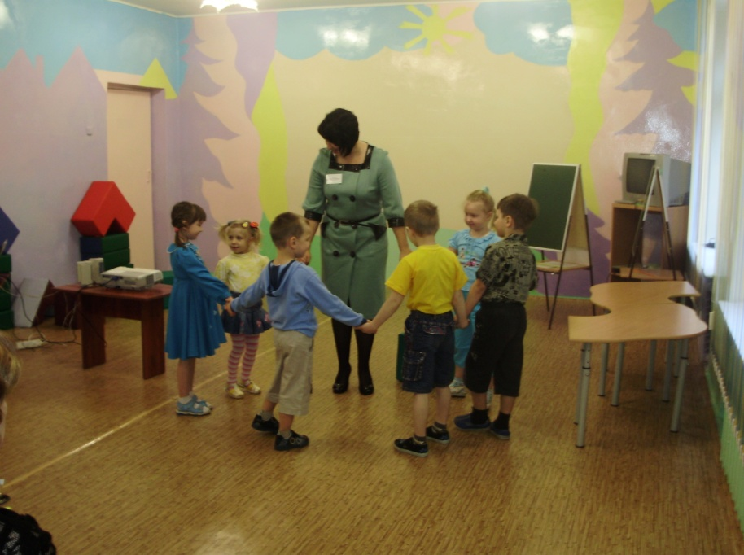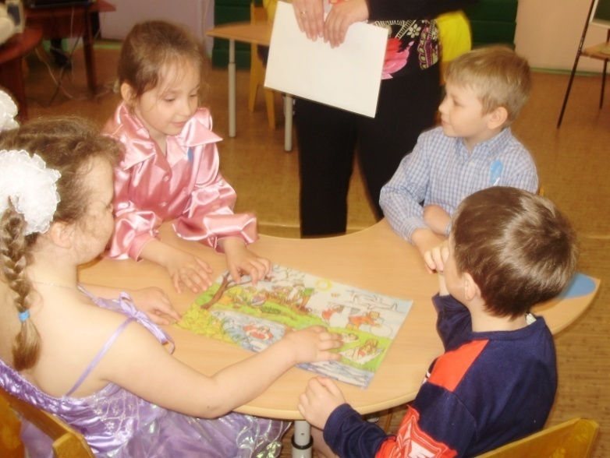

С трудным заданием справились вместе

В Игротеке

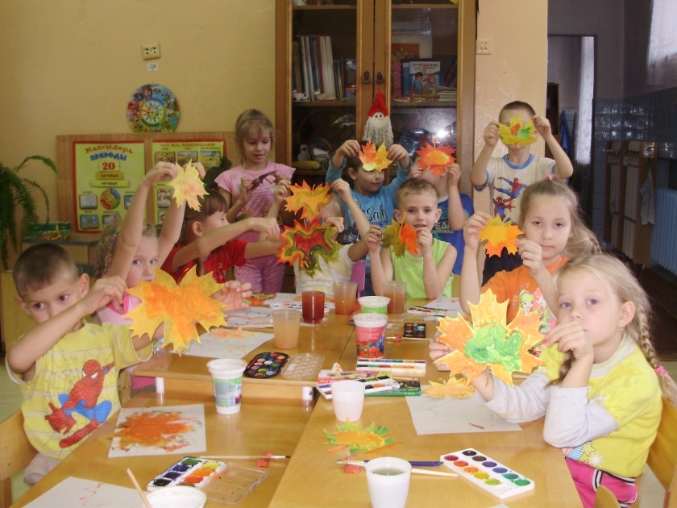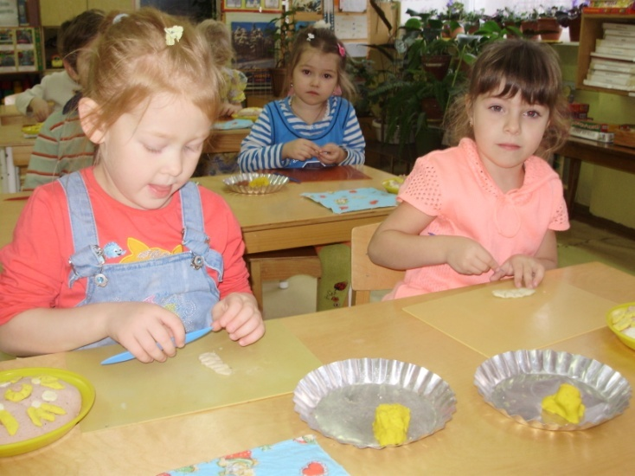

Мы рисуем

Мы лепим

**Наши родители**

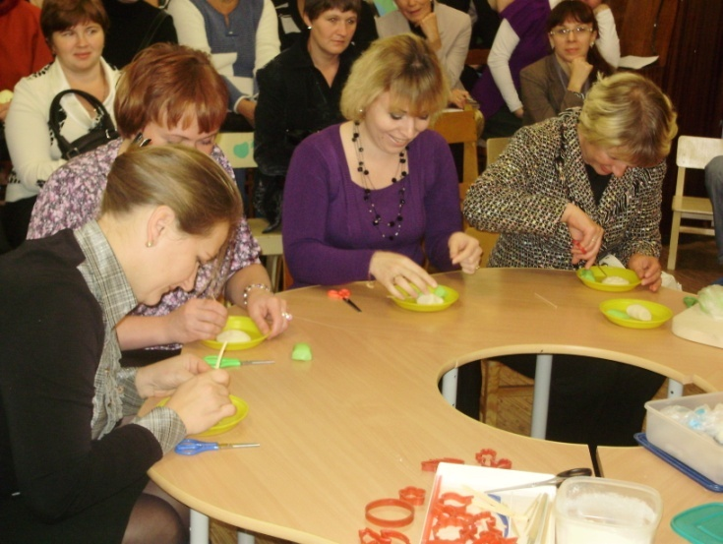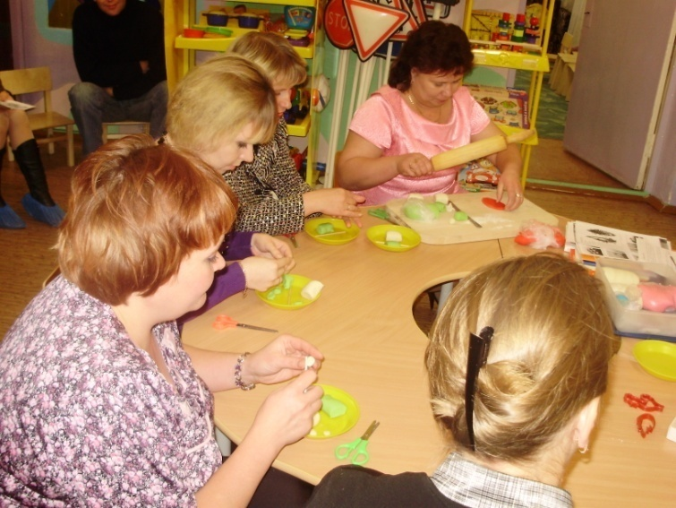

Мастер-класс из соленого теста

**Наша работа**

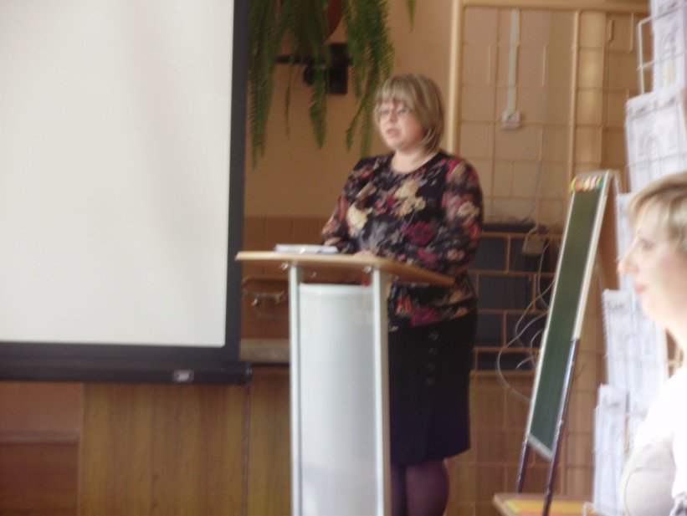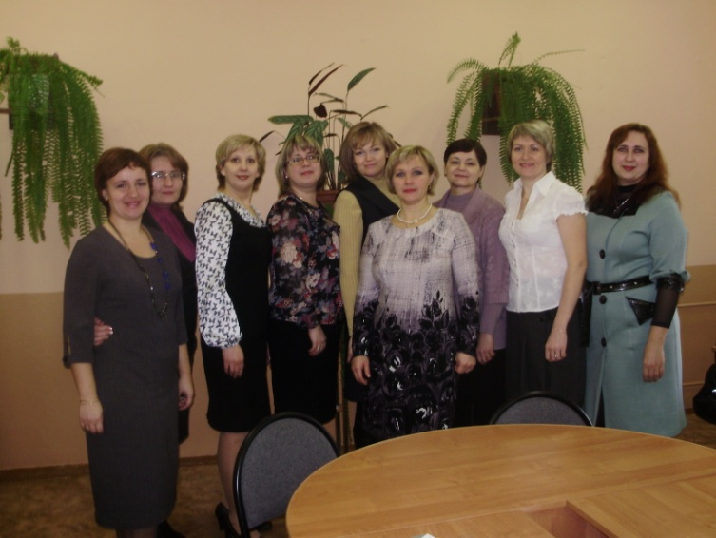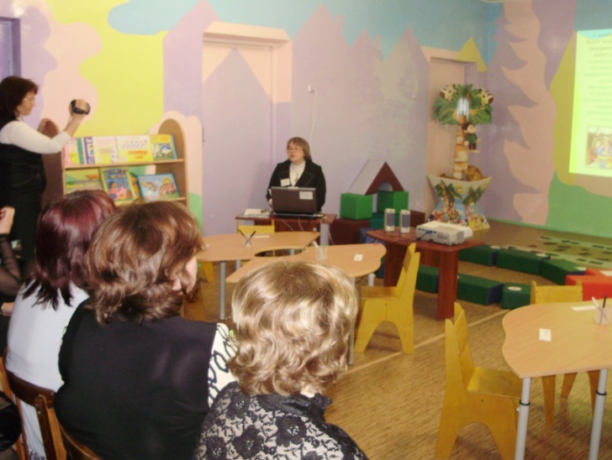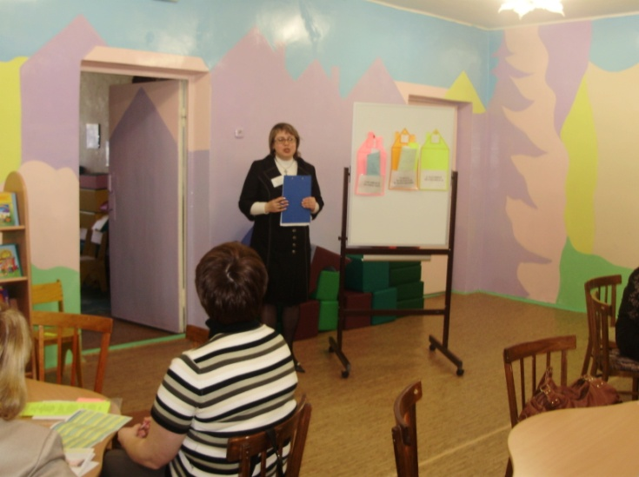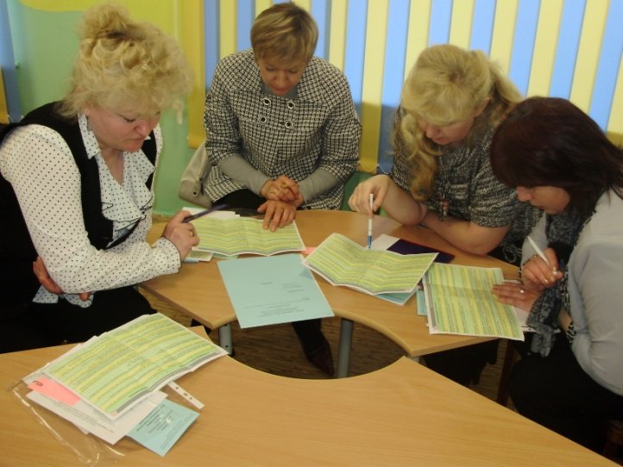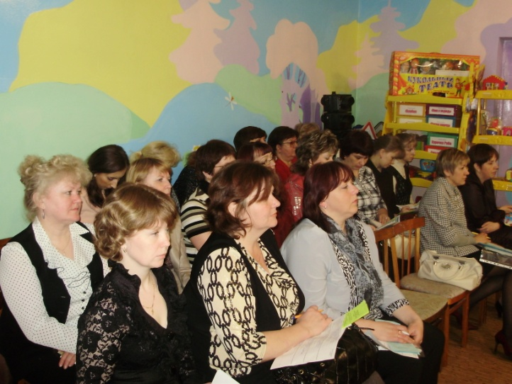

На заседании выездной комиссии при Департаменте образования и науки Костромской области в МОУ СОШ №13

представляли демонстрационную площадку по теме

«Индивидуализация процессов развития детей дошкольного возраста в условиях ДОУ комбинированного вида»

Межрайонный семинар-практикум на тему

«Современные развивающие технологии в образовательном процессе с детьми дошкольного возраста в условиях ДОУ»